扬建管〔2017〕50号

关于召开扬州市建筑施工安全生产扬尘治理标准化现场观摩会的通知

各县（市、区）建设（建管）局，各有关单位：
为深入开展“安全生产月”活动，进一步提升全市建筑施工安全生产扬尘治理标准化管理水平，经研究决定，召开“扬州市建筑施工安全生产扬尘治理标准化现场观摩会”，现将有关事项通知如下：
一、会议时间、地点
时间：2017年6月15日（星期四）上午9:30
地点：江苏邗建集团有限公司承建的扬州大学广陵学院新校区搬迁PPP项目(扬州市邗江南路与林庄路交叉口，见附件1)
二、参加对象
1、各县（市、区）建设（建管）局分管局长、安监站站长；
2、施工企业分管负责人、安全科长以及市区在建工程施工企业项目负责人，监理企业分管负责人（名额分配详见附件2）。
三、会议内容
1、施工现场安全生产扬尘治理标准化观摩；
2、交流发言；
3、布置夏季汛期建筑施工安全生产和文明城市创建工作；
4、市城乡建设局领导讲话。
四、有关要求
1、各县（市、区）建设（管）局和市安监站组织好相关人员参加会议。
2、请各参会人员按时到达会议地点并签到。
3、进入施工现场后，严格遵守现场有关管理规定，服从工作人员指挥。
联系人：齐勇 82987286，18005278011

附件: 1、扬大广陵学院新校区工程位置图
2、参加会议名额分配

扬州市城乡建设局
2017年6月12日

附件1
扬大广陵学院新校区工程位置图
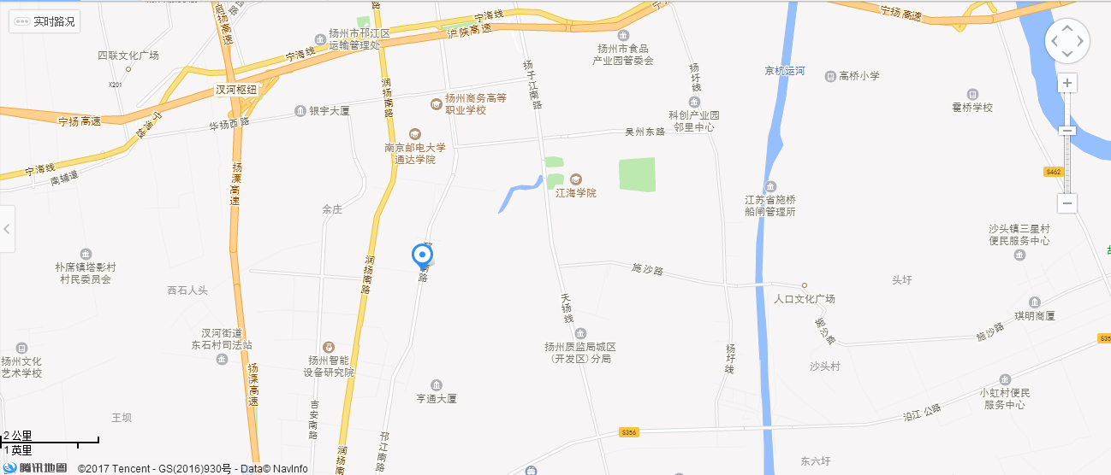
建议：高速公路可从润扬大桥出口下，右转进沿江高等级公路（春江路），到邗江南路岔口左转一直往北即到。

附件2
参加会议名额分配
地区 | 参加人数 | 地区 | 参加人数
宝应县 | 10 | 高邮市 | 10
仪征市 | 10 | 江都区 | 10
广陵区 | 30 | 邗江区 | 50
市区 | 140 | 合计 | 260

